Урок 12

НАБРОСКИ С ФИГУРЫ ЧЕЛОВЕКА

Цель: изображение фигуры человека в разных движениях.
Задачи: совершенствование умения последовательно вести работу, уметь пользоваться подготовительными рисунками; строить из простых форм сложные.

Оборудование:
для учителя – мультимедийный проектор с подключением к образовательному телеканалу, доска, мел – неплохо иметь набор цветного мела; при отсутствии доски используются листы бумаги большого размера и какой-либо графический материал: уголь или маркер.
для учеников – листы бумаги формата А4, карандаши ТМ, 3М, цветные карандаши, фломастеры, ластик, линейка.
дополнительные материалы для учителя – файл История рыцарства.doc, файл knight.gif может быть распечатан и использован в виде прописей, если процесс работы требуется ускорить или для подготовки учителя к работе на классной доске.

Ход урока

I. Организация класса.

II. Вводная беседа.

Давайте посмотрим рисунки, выполненные вами на прошлом уроке и раскрашенные дома. (Учитель выставляет на доске рисунки, выполненные детьми. Одновременно демонстрируется файл queen_color.JPG из материала предыдущего урока)

Реальные куклы бывают подвижными и неподвижными, они имеют разную конструкцию. Нарисованные куклы вроде бы все неподвижны. Но если внимательно посмотреть на на нашу с вами выставку кукол-королев, выяснится, что все они разные. Чем же они отличаются? (Ответы детей). Правильно, они не только раскрашены по-разному, но и нарисованы у каждого немного по-своему. Обратите внимание, что на каждом рисунке чуть-чуть отличается положение рук. Где-то руки сильнее согнуты в локтях, где-то более выпрямлены. Но и на каждом отдельном рисунке левая рука отличается от правой: у них разные движения. Значит и нарисованная кукла может двигаться. Правда, у куклы королевы движутся только руки. Можно, наверное, еще немного наклонить голову – и это всё.

Сегодня мы с вами нарисуем другую, более подвижную игрушку – рыцаря.
(Учитель убирает рисунки детей. На проекторе демонстрируется файл knight_color.jpg)

III. Работа над заданием.

Так же, как и на прошлом занятии, прежде чем рисовать фигуру во весь рост, выполним подготовительные упражнения. Положите лист горизонтально и разделите на четыре части с помощью линейки.

Слева сверху будем рисовать шлем рыцаря (вид спереди), слева внизу – панцирь и алебарду. Справа вверху – шлем рыцаря в профиль, справа внизу перчатки рыцаря (учитель демонстрирует на доске мелом или на большом листе бумаги компоновку предстоящего упражнения).
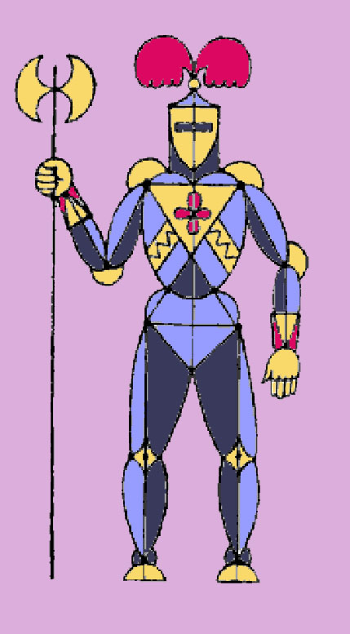
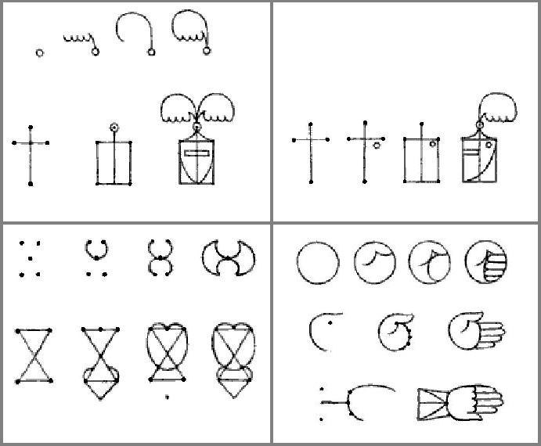
Начинаем рисовать шлем рыцаря, – шлем, как и вся фигура, изображен спереди или, как говорят художники – анфас.
Рыцарь (файл knight_color.JPG)
Компоновка (файл knight1-4.JPG)
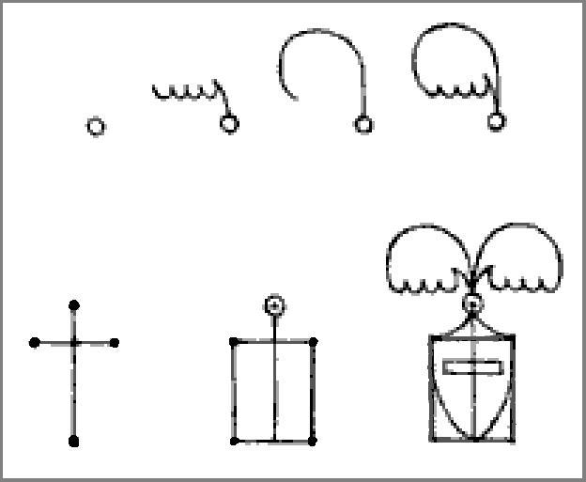
Вначале нарисуем одно из перьев, украшающих шлем: рисуем в основании небольшой кружочек, затем от него вверх – наклонную линию и очертание из четырех маленьких дуг. Сверху замыкает форму пера большая округлая линия.
Шлем (файл knight1.JPG)

Шлем начинаем рисовать с крестообразного каркаса; горизонтальный отрезок каркаса меньше вертикального и расположен выше середины. От горизонтального отрезка вниз строим прямоугольную форму шлема. Вокруг верхней точки каркаса рисуем круглое основание перьев. Далее дугообразными симметричными линиями сверху вниз обозначаем нижний край забрала, изображаем выше середины прорезь для глаз, двумя дугами строим навершие шлема. И в завершение рисуем перья (плюмаж).
(Учитель демонстрирует файл knight1.JPG с помощью проектора или интерактивной доски и одновременно детально показывает весь процесс работы над упражнением).

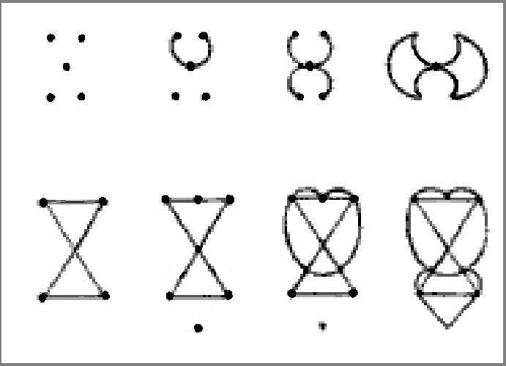
В левой нижней части листа изображаем алебарду и панцирь рыцаря.
Алебарда и панцирь (файл knight1.JPG)
Ставим опорную точку в середине, затем две точки сверху и две снизу. Соединяем дугообразными очертаниями верхние, а затем нижние точки с центральной. И, наконец, соединяем дугами две левые и две правые точки, – алебарда готова.
В основе сложной формы панциря тоже пять основных опорных точек: две сверху, две снизу, еще одна образуется пересечением двух диагональных линий. Поставьте ещё две опорные точки: одну в середине верхнего горизонтального отрезка, вторую – тоже в середине, ниже всех остальных точек. Каркас готов. Теперь рисуем верхнюю часть панциря, по форме напоминающую яблоко. Затем из точек пересечения формы «яблока» с исходным каркасом проводим две дуги к двум нижним симметричным точкам и соединяем эти точки с самой нижней центральной опорной точкой.
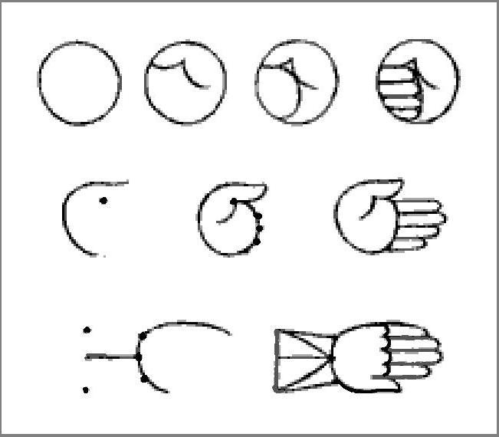
(Учитель демонстрирует файл knight2.JPG с помощью проектора или интерактивной доски и одновременно детально показывает весь процесс работы над упражнением).
Перчатки (файл knight3.JPG)

Рисуем перчатки рыцаря.
Сжатая в кулак рука в перчатке в основе имеет форму круга. Двумя дугами прорисовываем внутри круга большой палец, затем большой округлой линией – общую форму четырех пальцев (похоже на руку в варежке). Делим эту общую форму по горизонтали на четыре части и закругляем концы пальцев.
Раскрытую руку в перчатке начинаем рисовать с дугообразного очертания основания кисти, сверху линию продолжаем – это наружная сторона большого пальца. Внутри у основания большого пальца ставим опорную точку и соединяем её дугами с кончиком большого пальца и внутренней поверхностью ладони. От этой же точки проводим округлую линию, замыкая форму запястья. На передней части запястья пятью точками обозначаем основания пальцев. Прорисовываем пальцы: средний палец самый длинный, указательный и безымянный одинаковой длины, мизинец – самый маленький. Эта рука повернута к нам ладонью.
Теперь нарисуем руку в перчатке, повернутую тыльной стороной. В этот раз нарисуем перчатку с обшлагом. Рисуем отрезок прямой – ось обшлага, с двух сторон от нее намечаем опорные точки – ширину обшлага. Ближе к кисти обшлаг немного сужается. Проводим дугу основания кисти, продолжаем ее с одной стороны до мизинца, с другой – до большого пальца. Намечаем точки у основания большого пальца, затем у основания ещё четырех пальцев. Прорисовываем пальцы. И, наконец, дорисовываем форму обшлага.
(Учитель демонстрирует файл knight3.JPG с помощью проектора или интерактивной доски и одновременно детально показывает весь процесс работы над упражнением).
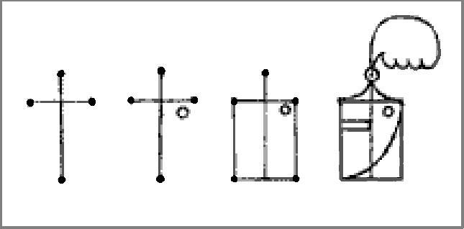
Шлем в профиль (файл knight4.JPG)

Шлем рыцаря в профиль в павой верхней части листа нарисуйте самостоятельно.
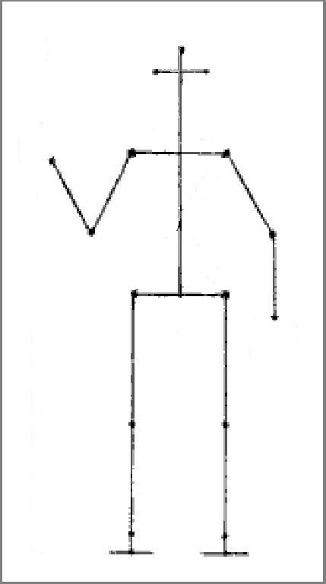
(Учитель демонстрирует файл knight4.JPG и, пока ученики рисуют шлем, проходит по рядам и просматривает работы учащихся).
Каркас фигуры рыцаря. Стадия 1 (файл knight5.JPG)
Теперь, когда мы разобрались в деталях, нарисуем рыцаря во весь рост. Рисовать будем на отдельном листе. Расположите лист вертикально.

Начнем с построения каркаса. Строим по линейке ось туловища рыцаря (нижний край туловища примерно в середине листа). Проводим через нижний край оси туловища горизонтальную линию с двумя опорными точками – это пояс нижних конечностей. Опорные точки пояса соответствуют тазобедренным суставам. Выше нарисуйте такой же ширины пояс верхних конечностей. Опорные точки пояса соответствуют плечевым суставам. На самом верху наметим еще одну «перекладину» примерно в два раза уже плеч – это ширина шлема.
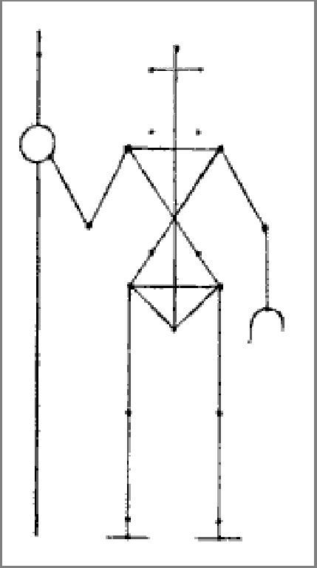
От точек тазобедренных суставов построим каркас ног из двух вертикальных линий. Внизу они заканчиваются горизонтальными отрезками – они обозначают ширину стоп. На середине вертикалей отметьте опорные точки коленей. Еще две точки немного выше основания обозначают высоту стоп.
Каркас фигуры рыцаря Стадия 1 (файл knight5.JPG)

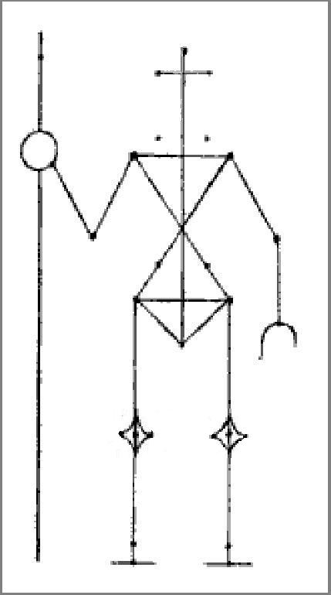
От точек плечевых суставов построим каркас рук из двух прямых отрезков, обозначающих плечо и предплечье.
Каркас фигуры рыцаря Стадия 2 (файл knight6.JPG)

(Учитель демонстрирует файл knight5.JPG с помощью проектора или интерактивной доски и показывает весь процесс работы над построением каркаса).
Добавим еще несколько деталей. Соединим точки плечевых и тазобедренных суставов диагональными линиями. Добавим нижнюю точку панциря и соединим ее с тазобедренными суставами. Нарисуем круглую форму основы сжатой в кулак перчатки и проведем через нее линию древка алебарды. Дугообразной линией изобразим основание второго запястья. Отметим опорными точками нижний край шлема. Нарисуем наколенники.
(Учитель демонстрирует файл knight6.JPG и показывает весь процесс работы над построением каркаса).
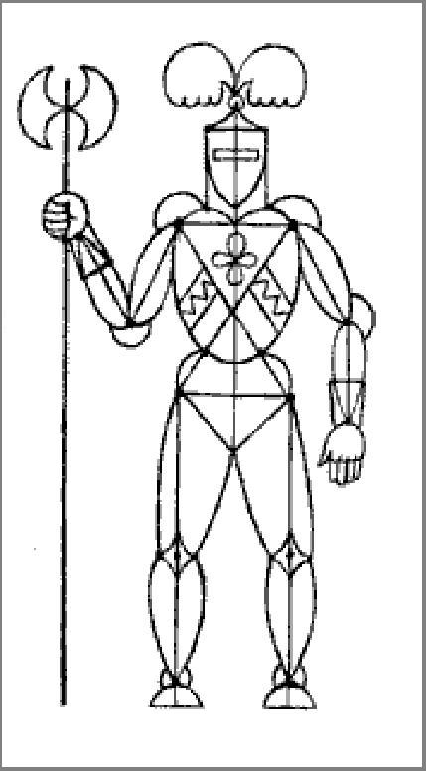
Завершенный контурный рисунок (файл knight.JPG)

Остальные детали нарисуйте самостоятельно. (Учитель демонстрирует файл knight.JPG). Рисуя, рассматривайте внимательно рыцаря на экране и детали на вашем листе с подготовительными упражнениями.
(Учитель проходит по рядам и просматривает работы учащихся.)
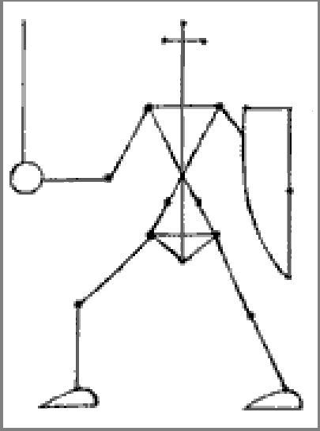
Каркас фигуры рыцаря
(файл knight2.1.JPG)

Вначале урока мы говорили о том, что фигура рыцаря более подвижна, чем кукла-королева. Как же заставить рыцаря двигаться? Главное, надо изменить положение каркаса фигуры. Мы сейчас попробуем это сделать. Посмотрите на этот рисунок (учитель демонстрирует файл knight2.1.JPG). Как видите, каркас панциря и шлема здесь ничем не отличается от каркаса нашего предыдущего рисунка, но положение каркаса рук и ног сильно изменилось. В этот раз рыцарь со щитом и мечом в боевой позиции. Попробуйте нарисовать этот каркас самостоятельно (на третьем листе бумаги). Только обратите внимание, что ступни ног здесь повернуты в профиль, дугообразное очертание верхней части ступней несимметрично: со стороны пальцев дуга более пологая, а со стороны пятки более крутая, закругленная. Голова рыцаря здесь тоже будет повернута в профиль, – вот для чего мы рисовали шлем в профиль в подготовительных упражнениях.
(Учитель проходит по рядам и просматривает работы учащихся, подсказывает и помогает тем, кто затрудняется.)
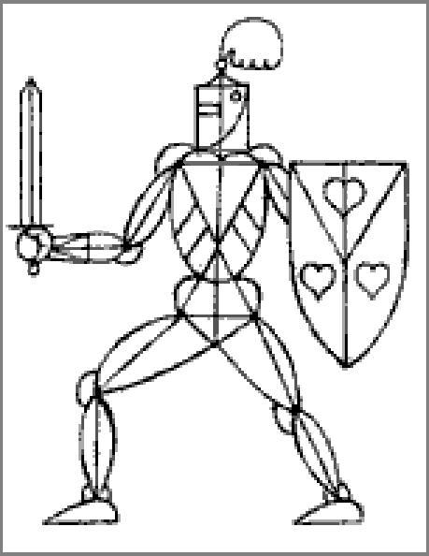
Завершенный контурный рисунок (файл knight2.2.JPG)

И, наконец, посмотрим, как выглядит завершенный рисунок. Наколенники здесь, как и ступни нарисованы в профиль. Итак, давайте добавим детали к вашему каркасу.

IV. Домашнее задание
Подумайте, в каком еще движении можно нарисовать рыцаря. Что можно сделать: наклонить или повернуть в другую сторону всю фигуру, согнуть по-другому руки и ноги, повернуть голову? Нарисуйте свой вариант движения. Раскрасьте один из ваших рисунков рыцаря цветными карандашами, фломастерами или акварельными красками.

V. Итог урока.
На доске выставляются завершенные рисунки. Уборка рабочих мест.

